Tiết 6:
- Ôn Tập đọc nhạc số 2: Nghệ sỹ với cây đàn
- Nhạc lí: Sơ lược về hợp âm
- Âm nhạc thường thức: Nhạc sĩ Trai- xcốp -xki

I. Ôn TĐN2: Nghệ sĩ với cây đàn
https://www.youtube.com/watch?v=YEio2k-p0w8
II. Nhạc lí: Sơ lược về hợp âm
1. Hợp âm: là sự vang lên đồng thời của ba, bốn hoặc năm âm cách nhau một quãng 3.
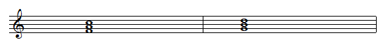
Ví dụ:

2. Hợp âm ba: gồm có 3 âm, các âm cách nhau quãng 3, hai âm ngoài cùng cách nhau quãng 5
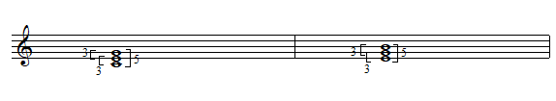
Ví dụ:

3. Hợp âm bảy: gồm có 4 âm, các âm cách nhau quãng 3, hai âm ngoài cùng cách nhau quãng 7
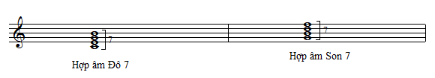
Ví dụ:

III. Âm nhạc thường thức: Nhạc sĩ Trai – xcốp – ki (1840 – 1893)
- Pyotr Ilyich Tchaikovsky là nhạc sĩ nổi tiếng người Nga. Ông đã tiếp thu được truyền thống âm nhạc của các nhạc sĩ cổ điển châu Âu và Nga như : Mozart, Beethoven, Glinka để viết nên những tác phẩmmang đậm đà bản sắc độc đáo của âm nhạc dân tộc Nga.

- Di sản của ông gồm nhiều loại tác phẩm quý về nhạc kịch, vũ kịch, giao hưởng…, ví dụ như: Vũ kịch Hồ Thiên Nga, nhạc kịch Ép – ghê- nhi Ô - nhê – ghin, bản Giao hưởng số 6…
- Pyotr Ilyich Tchaikovsky là một trong những người đã làm rạng rỡ nền âm nhạc Nga thế kỷ XIX
- Link nghe bài hát : Cô gái miền đồng cỏ
https://www.nhaccuatui.com/bai-hat/co-gai-mien-dong-co-le-dung-nsnd.DPX4Li9rA_.html

